Phần 1: Nguy cơ kỹ thuật khi Presentation Tier gọi thẳng SQL Database
Việc gọi thẳng cơ sở dữ liệu từ ứng dụng di động tạo ra lỗ hổng bảo mật nghiêm trọng và làm mất kiểm soát logic nghiệp vụ , phá vỡ hoàn toàn kiến trúc 3 tầng khiến hệ thống không thể bảo trì.
phần 2: sơ đồ

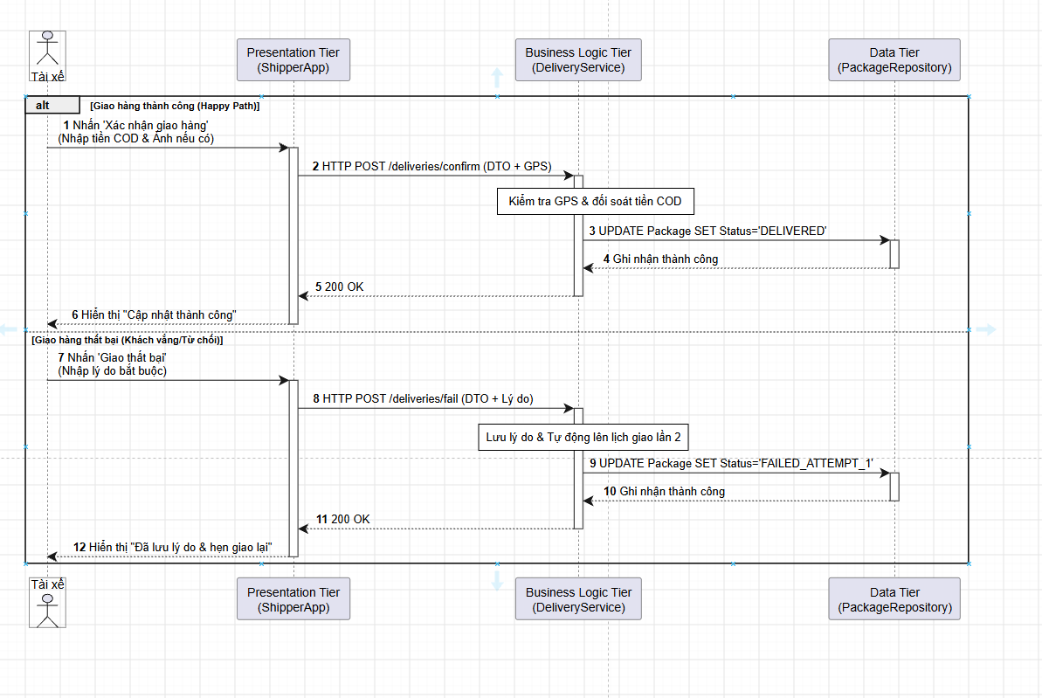

Phần 3: Đặc tả UC-DELIVERY-01

Actor: Tài xế
Pre-condition: Tài xế đã đăng nhập ShipperApp, đang ở màn hình đơn hàng, có mạng và bật GPS.
Main Flow (Happy Path):
- Tài xế nhấn "Xác nhận giao hàng", nhập tiền COD và chụp ảnh nếu có.
- App gửi gói dữ liệu lên Business Logic Tier
- DeliveryService kiểm tra tọa độ GPS và đối soát tiền COD.
- Nếu hợp lệ, gọi Data Tier cập nhật trạng thái đơn thành DELIVERED.
- App nhận phản hồi thành công và hiển thị "Cập nhật thành công" cho tài xế.
Post-condition: Trạng thái đơn chuyển thành DELIVERED; số tiền COD và ảnh được hệ thống ghi nhận hợp lệ.

